ЭЛЕКТРИЧЕСКИЙ ПРОБОЙ В ЭЛЕКТРОЛИТАХ

Садиков Л.Д., Ахатов М.Ф.
Казанский национальный исследовательский технический университет им.А.Н.Туполева - КАИ Россия, 420111, Казань, ул.К.Маркса, 10,
Ahatov.81@yandex.ru

Образование газового мостика — энергоемкий процесс, протекающий в течение весьма больших промежутков времени по сравнению со временем прорастания лидеров при высоковольтном пробое. Для водопроводной воды эти времена измеряются сотнями и тысячами микросекунд в зависимости от конфигурации электродов, величины напряжения и длины межэлектродного промежутка. Длительность процесса образования газового мостика сокращается при увеличении проводимости воды. Поскольку для пробоя межэлектродного промежутка требуется, чтобы газовый пузырек достиг определенного объема, то оказывается, что расход энергии и длительность пробойной стадии зависят от гидростатического давления. Эти обстоятельства приводят к тому, что применение для инициирования разрядов низковольтного пробоя весьма не эффективно Пробой может происходить лишь между кромками торцов электродов. После пробоя межэлектродного промежутка образуется полусферический пузырек, заполненный плазмой. Протекающий по ней ток выталкивается собственным магнитным полем на поверхность пузырька. В результате ось канала получает форму дуги, а эффективная длина канала увеличивается в процессе разряда по мере расширения пузырька в жидкости.
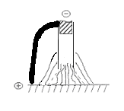
Для межэлектродного пробоя в электролитах затрачивается наименьшее количество энергии, связано это с хорошей проводимостью электролита. Электролитических электродах при l_{c} ≈ 10 – 20 мм происходит электрический пробой как снаружи (рис. 1а), так и внутри струи электролита (рис.1б). На рисунки 2 приведена фотография развитие пробоя на струйном электролитическом катоде при длине струи 10 мм.
а
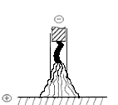
б

Рисунок1 электрический пробой в струйном электролитическом катоде

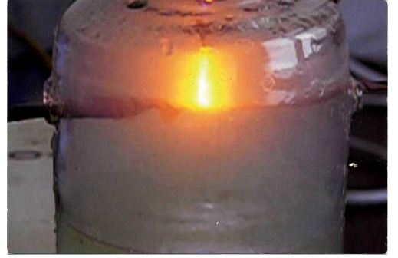
б
Рисунок 2 Фотография развитие пробоя на струйном электролитическом катоде

ЛИТЕРАТУРА
1. И.П.Кужекин Импульсный пробой и канал разряда в жидкости. Дисс.Моск. ордена Ленина энерг.ин-т,1967.
2. Ахатов М.Ф. Дисс. на соискание учёной степени к.т.н. «Многоканальный разряд между сруйным электролитическим катодом и твердым анодом при атмосферном». –Казань 2008.

